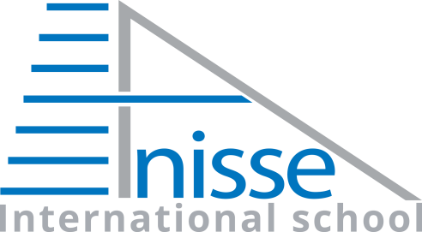
COMMUNIQUE DE PRESSE
Casablanca, le 31 janvier 2020

Le Modèle des Nations Unies
de l’Université de HARVARD
accueille les lycéens marocains

Les lycéens de ANISSE International School – Délégation Ain Sebaa Casablanca – représenteront, pour la première fois, le Royaume du Maroc à la conférence « Harvard MUN » organisée à Boston, par la Harvard University du 30 janvier au 02 février 2020.
Harvard Model United Nations, est une simulation des relations diplomatiques internationales, qui regroupe cette année, à Boston, plus de 4.000 jeunes issus de lycées sélectionnés dans le monde entier pour assumer les rôles de dirigeants et décideurs mondiaux et simuler le fonctionnement de l’Organisation des Nations Unies.
La conférence HMUN 2020, sous le thème « Diplomacy in the Age of Globalization », connaîtra la participation pour la première fois, d’une délégation marocaine composée de 12 lycéens qui dresseront les problématiques complexes, de paix, de sécurité internationale et de progrès économique et social.
A l’heure où le Royaume du Maroc est en pleine réflexion sur le nouveau modèle de développement économique et social, les jeunes lycéens marocains devront assumer le rôle d’ambassadeurs de leur pays et contribuer dans un contexte mondial à établir une façon nouvelle et ambitieuse de penser le monde.

ANISSE International School 148, Boulevard Chefchaouni – Ain Sebaa – Casablanca 05.22.66.34.02 // 05.22.34.21.22 // driss.alaoui@lyceeanisse.org www.lyceeanisse.org // facebook.com/GSAOFF/

ANISSE INTERNATIONAL SCHOOL / Comptant plus de 30 ans d’expérience dans l’enseignement fondamental, ANISSE International School associe éducation, enseignement et innovation au meilleur niveau scientifique et technologique. Sa formation, ouverte sur le monde – par son appartenance au réseau Cambridge International Assessment et les partenariats internationaux conclus – s’inscrit parfaitement dans le curriculum marocain et promeut une culture d’excellence. A travers ses trois cycles – primaire, collège et lycée – ANISSE International School forme des jeunes - femmes et hommes, capables de réussir les cycles supérieurs dans les établissements les plus prestigieux au Maroc et à l’Etranger dans l’objectif de devenir des citoyens ouverts sur le monde, responsables et capables de jouer un rôle dans la réponse future aux enjeux nationaux et internationaux.

